(?) Hiểu trang web ntn và tại sao phải học html css js

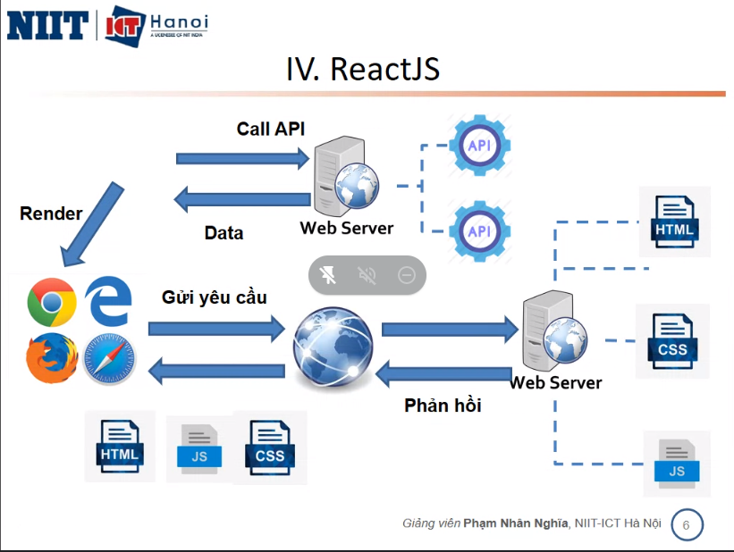

1. Người dùng nhập vào trình duyệt 1 địa chỉ có dạng https://
2. Trình duyệt sẽ gửi yêu cầu đến DNS và DNS sẽ trả về dải địa chỉ (ví dụ như: 210.211.113.135) tương ứng với đường dẫn https:// mà người dùng yêu cầu.
3. Tiếp theo trình duyệt sẽ gửi yêu cầu đến webserver để lấy dữ liệu.
4. Server sẽ phản hồi lại bằng 1 tập các file bao gồm html, css, js, và dữ liệu (database) … cho phía client.
5. Client sẽ forward đến các trang tương ứng với yêu cầu của người dùng và hiển thị.

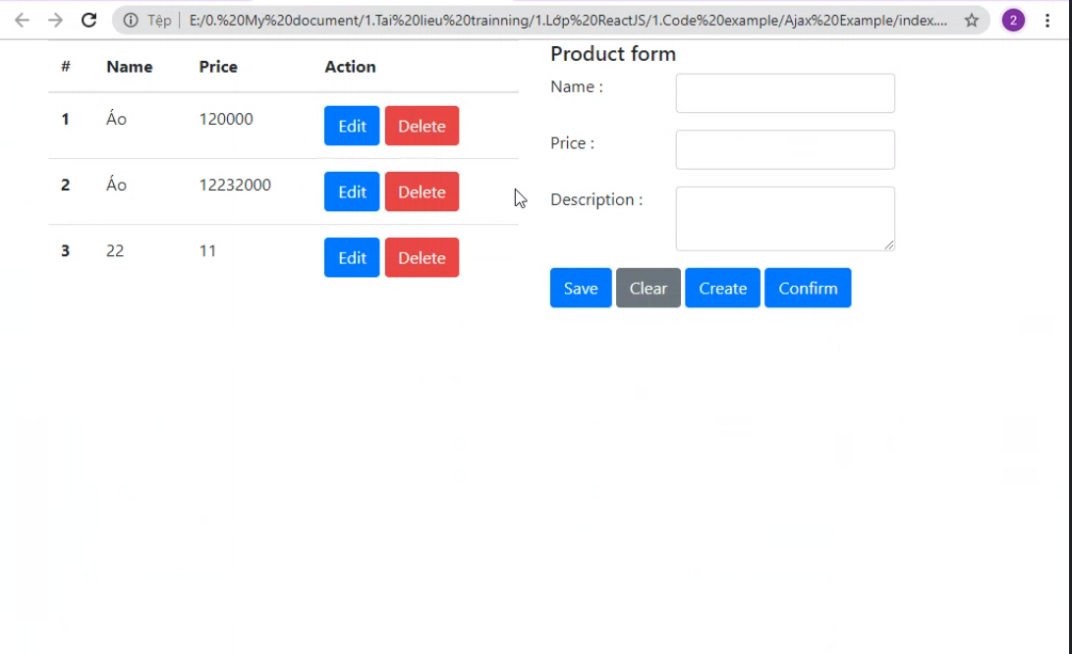

HTML DOM (06/08/2021)

* Tác động js đến html

DOM:

Jquery (18/8/2021)

API: